LOGOPEDSKE VJEŽBE (Nemanja Vukotić,mag.prim.educ.)
UČENICA: E.I. (OOS21)
DATUM: 16.4.2020.

ZADATAK:
1. NEKA VAM UČENIK OPIŠE OVU FOTOGRAFIJU. RAZGOVARAJTE S NJIM O PROLJEĆU I IGRAMA IZVAN KUĆE.

2. POSTAVLJAJTE UČENIKU PITANJE POKAZIVAJUĆI MU NA ODREĐENO DIJETE – PITAJTE GA ŠTO RADI OVAJ DJEČAK? ČIME SE IGRA OVA DJEVOJČICA?

3. NEKA UČENIK KORISTI BAREM DVIJE RIJEČI PRILIKOM OPISIVANJA.
PONOVITE NEKOLIKO PUTA OPIS RADNJE POJEDINOG DJETETA.

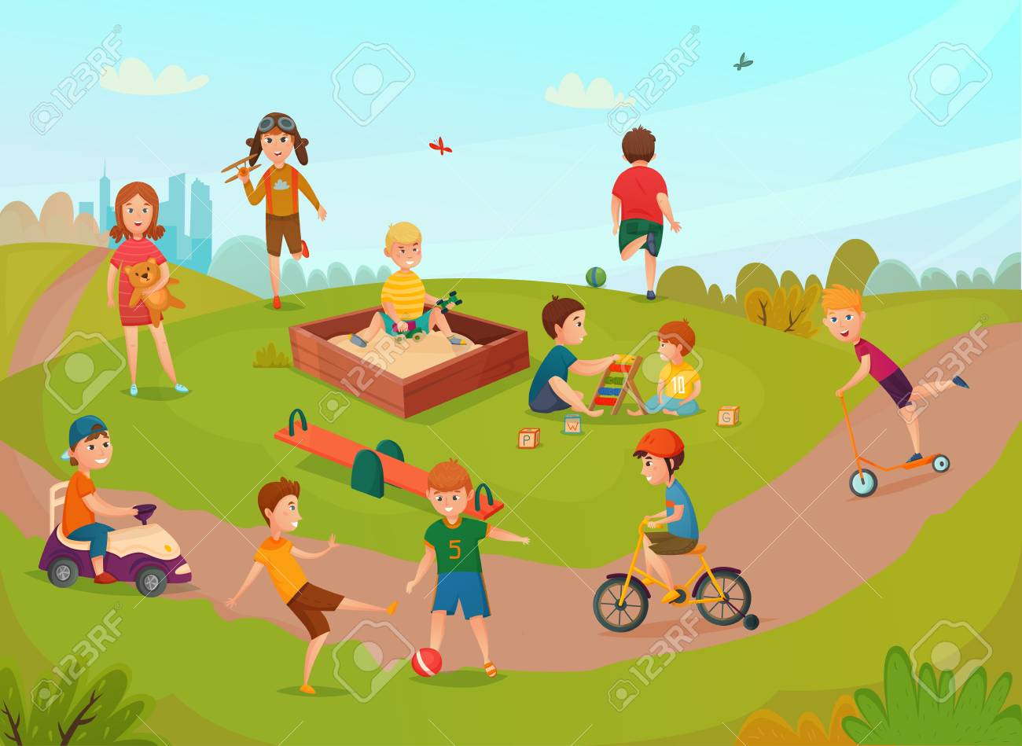
POHVALITE UČENIKA NA KRAJU RADA!

